Архитектура сетей и систем телекоммуникаций.
Практическая работа 1.
Знакомство с виртуальными машинами и установка на нее операционной системы Linux.
Задачи работы:
- настроить виртуальную машину
- спланировать установку операционной системы
- разметить диск для установки UNIX-системы
- установить операционную систему и получить доступ к ее командной оболочке
- познакомится с графическим интерфейсом ОС Linux

Задание 1.
Создание виртуальной машины для Linux OpenSuSE.
Для создания новой виртуальной машины (ВМ) выполните следующие действия:
- Открыть сетевую папку \\app.sstu.ru\soft\files и скачать с нее на Рабочий стол .ISO файл дистрибутива Linux OpenSuSE 13.2 i586.
- Откройте программу управления виртуальной платформой Oracle VirtualBox
- Нажмите кнопку Создать, для создания новой ВМ.
- На панели открывшегося мастера выберите тип ВМ, ее название и тип архитектуры. Типа машины будет Linux, архитектура (версия) OpenSuSE 32 bit, см. рисунок 5:
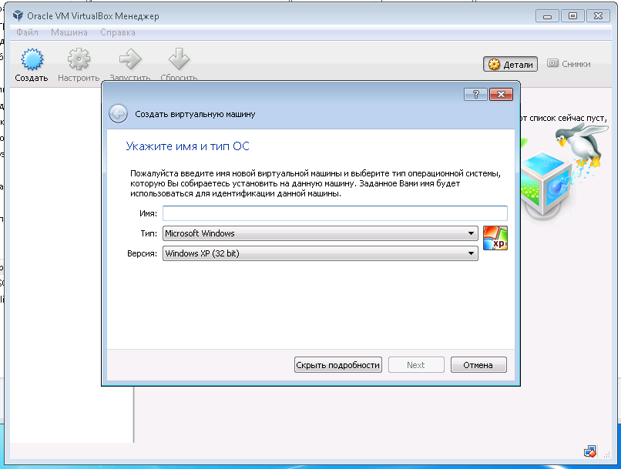
Рисунок 5.
- Далее следуя диалоговым меню создать виртуальный диск для ВМ формата .vdi и задать его размер равным 15Гб. Размер оперативной памяти оставить умолчательным – 512Mb. После чего мастер завершит свою работу и ВМ будет создана.
- Подключить ISO образ к ВМ с которого будет производится установка Linux OpenSuSE, рисунок 6:
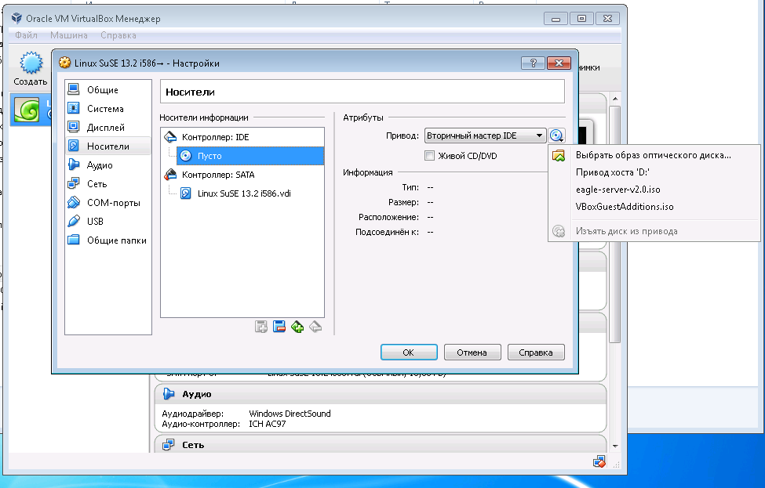
Рисунок 6.
- После чего запустить ВМ и приступить к установке Linux OpenSuSE, в начальном меню загрузки выбрать Install.

Задание 2. Установка операционной системы
- На этапа выбора диска для установки Linux, выбрать ручную разметку диска и создать для корневой файловой системы / - диск размером 14 Гб, с файловой системой ext4, а для файла подкачки диск размером 1 Гб, пример правильного разбиения, рисунок 7:
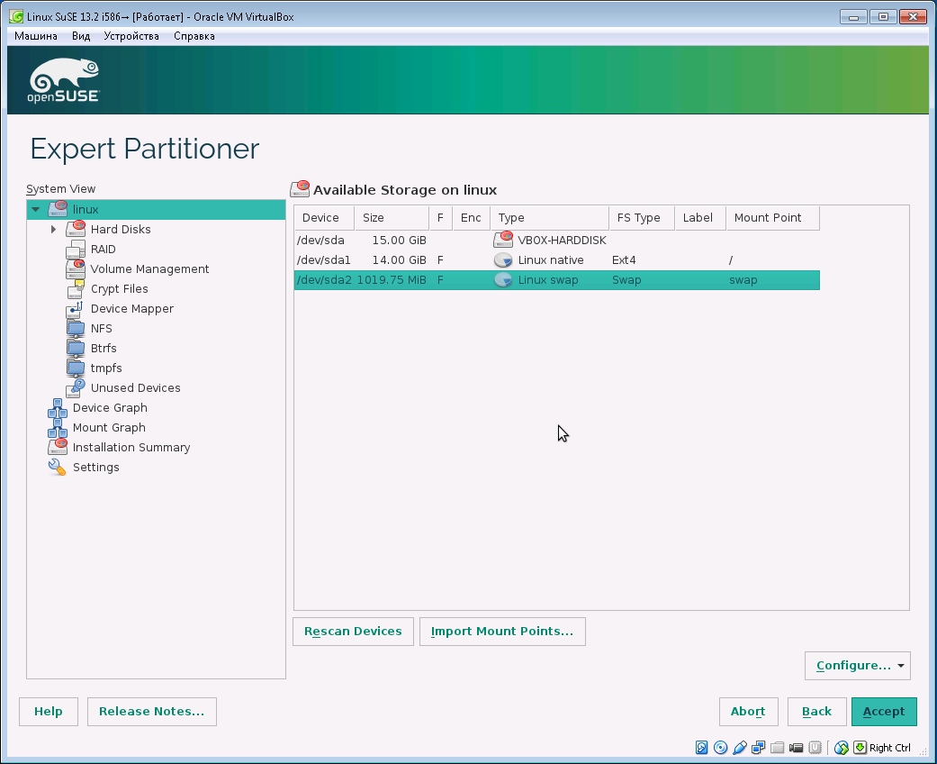
Рисунок 7.
- В качестве графического рабочего стола выбрать, xfce.
- Создать пользователя test c паролем password-1, разрешив ему заходить ив качестве супер пользователя root.
- На этапе перед стартом установки на HDD сделать детализацию устанавливаемого ПО в пункте Software и отключить установку графического рабочего стола KDE по причине того, что он занимает много места на диске, а пространство на сервере выполняющим наши ВМ с Windows 7 ограниченно.
- Установить Linux.
Задание 2. Знакомство с Linux.
- Запустите terminal и проверьте ip адрес, а так же связь с интернетом. IP адрес проверяется командой ifconfig. На сетевом интерфейсе enp0s3 должен быть адрес 10.0.2.15 c маской 255.255.255.0, данный адрес выдала служба DHCP сервиса NAT виртуальной платформы Oracle VirtualBox. Проверьте связь с интернет c помощью доступности любого узла в интернет. Связь должна быть успешной.
- Откройте браузер firefox и проверьте работу интернет, зайдя на сайт apple.com
- Проверьте работу текстового процессора Writer офисного пакета LibreOffice, запустить, создать файл и сохранить его в совей домашней папке Documents под названием my_file_word_ФИО.doc
ФИО написать сокращенно, например для Иванов Иван Иванович ivanovii
- Проверьте работу табличного процессора Calc офисного пакета LibreOffice, запустить, создать файл и сохранить его в совей домашней папке Documents под названием my_file_excel_ФИО.xls
ФИО написать сокращенно, например для Иванов Иван Иванович ivanovii
- Проверьте работу табличного процессора Impress офисного пакета LibreOffice, запустить, создать файл и сохранить его в совей домашней папке Documents под названием my_file_powerpoint_ФИО.ppt
ФИО написать сокращенно, например для Иванов Иван Иванович ivanovii
- Запустить программу фоторедактор The Gimp и убедится в ее работоспособности.

Задание 5. Установка ПО.
- Запустите Yast Control Center и выберите пункт Software Management
- Найти и установить проигрыватель мультимедиа vlc, консольный двух панельный файловый менеджер mc, программу анализатор сетевого трафика wireshark, программу планетарий Stellarium.
- Запустить программу vlc и убедится в ее работоспособности.
- Запустить программу mc из консоли и убедится в ее работоспособности.
- Запустить программу wireshark и убедится в ее работоспособности. Включить захват трафика для интерфейса enp0s3, пропинговать yandex.ru и убедится, что ПО wireshark захватывает пакеты посылаемые и получаемые утилитой ping.
- Запустить программу Stellarium и убедится в ее работоспособности.

Задание 6. Знакомство с альтернативными графическими рабочими столами.
- Разлогиниться и войти в систему под графическим рабочим столом Gnome, исследовать меню пуск, открыть домашнюю папку, запустить браузер firefox, выйти в интернет на сайт microsoft.com.
- Разлогиниться и войти в систему под графическим рабочим столом XFCE, исследовать меню пуск, открыть домашнюю папку, запустить браузер firefox, выйти в интернет на сайт ibm.com.

3. Требования к отчету:
- Инсталлировать ОС Linux согласно своему варианту на одну из бесплатных платформ виртуализации: Hiper-V, Virtual PC, VMWare Player или Virtual Box.
- Создать в ней гостевую машину для установки на нее ОС LINUX.
Последние версии ОС Linux рекомендуется скачивать с сайтов компаний производителей того или иного дистрибутива.
- В ходе инсталляции ОС LINUX описать каждый шаг установки скриншот + текст. Описание должно быть таким, что человек, который никогда не ставил Linux и не является серьезным компьютерным специалистом, по вашей пояснительной записке смог без проблем установить операционную систему Linux себе на компьютер.
- Особенно подробно следует описать пункт создания разделов для ОС Linux.
- После установки Linux необходимо привести рабочие скриншоты с названием ОС, версией ядра, которые вы можете узнать в командной строке (рис.5). Кроме того нужно привести скриншот рабочего стола указанием названия и версии графического рабочего стола или менеджера окон.
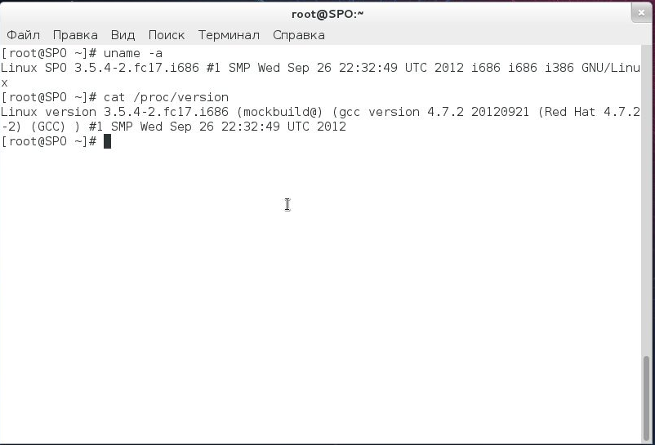
Рисунок 5. Вывод на экран версии ядра и версии ОС Linux.
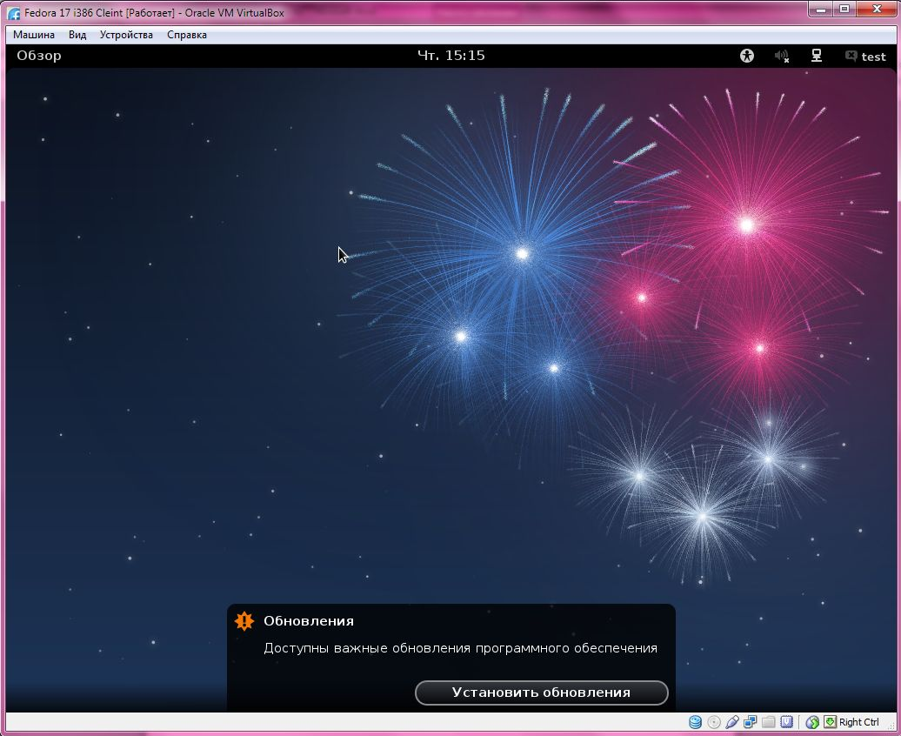
Рисунок 6. Скриншот рабочего стола Linux Fedora 17 с грфаическим столом Gnome 3.x.
- В конце работы надо предоставить ответы на вопросы.

3. Вопросы для подготовки к отчету:
1) Какие вы знаете виртуальные машины? На примере 2-ух платформ виртуализации (на ваш выбор) опишите плюсы и минусы каждой.
2) Какие семейства операционных систем Linux вы знаете?
3) Опишите кратко принципы которыми вы пользовались при разметки диска для установки Linux.
4) В чем смысл использовать в Linux журналируемые файловые системы?
5) Какие файловые системы доступны для форматирования создаваемых системных разделов Linux?
6) Использовали ли вы дополнительные пакеты при установке, если да то какие группы пакетов и почему?
7) Пробовали ли вы установить Linux на реальный ПК? Если да, успех вашего предприятия? Каково ваше мнение и впечатления о работе Linux как свободной ОС?
8) Зачем Linux при установке не только записывает свои файлы на жесктий диск ПК но и устанавливает на него загрузчик?
9) Какие загрузчики ОС вы знаете?
10) Как понять смысл начальный загрузчик и загрузчик в цепочке?
11) Возможно ли при разметке диска не задавать файл подкачки? И можно ли будет его активировать уже после установки Linux?

4. Список литературы:
1. Лебланк, Ди-Анн, Хоуг, Мелани, Бломквист, Эван. Linux для "чайников", 4-е издание. : Пер. с англ. — М. : Издательский дом "Вильяме",
2003. — 336 с.
2. Колесниченко Д.Н. Linux-сервер своими руками. СПб: Наука и техника, 2002. -576 стр.
3. Сивер Э., Спейнауэр С„ Фиггинс С., Хекман Д. Linux. Справочник. - Пер. с англ. - СПб: Символ-Плюс, 2001. - 912 с., ил.
4. В. Белунцов Самоучитель пользователя Linux — Москва: “ДЕСС КОМ”, 2003. - 512 с., илл.
5. Шредер К. Linux. Сборник рецептов. — СПб.: Питер, 2006. — 432 с: ил.

